Women with
Disabilities Australia
زنان توان‌جو )دارای معلولیت( استرالیا
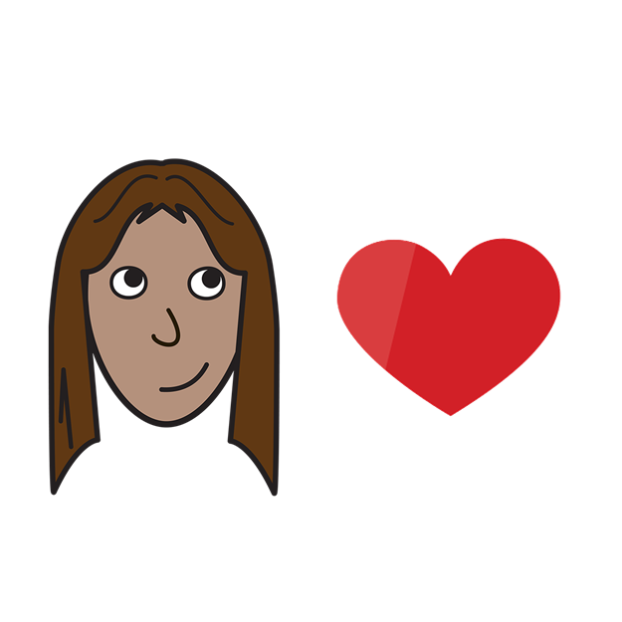

رابطه جنسی و بدن شما

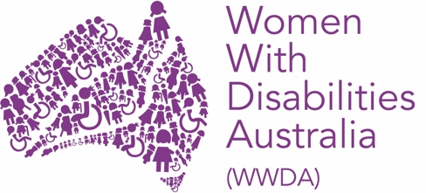

 | اکنون در خطرید؟
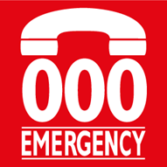 | به 000 تلفن بزنید.

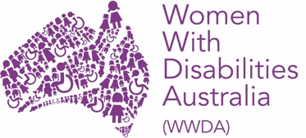 | ما زنان توان‌جوی استرالیا هستیم. ما وقتی درباره خودمان صحبت می کنیم، WWDA را به کار می بریم.
 | این کتاب در مورد رابطه جنسی و بدن شماست.
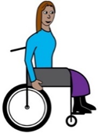  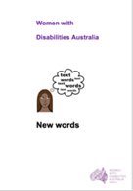 | ما این کتاب را برای زنان و دختران توان‌جو نوشتیم.  مطالب بیشتر درباره توان‌جویی را در کتاب  New words )کلمات جدید) بخوانید.
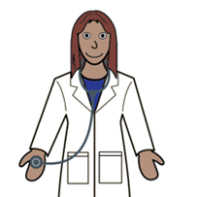 | حقوق بهداشتی و درمانی شما  شما حق دارید:
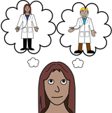 | - پزشکتان را انتخاب کنید،
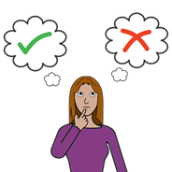 | - در مورد بدن خود تصمیم بگیرید،
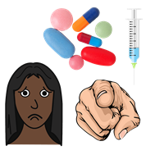 | - به داروهایی که نمیخواهید، نه بگویید.

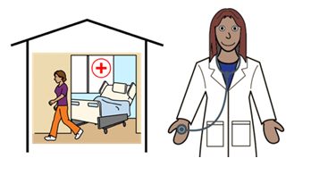 | خدمات بهداشتی و درمانی برای شما  شما حق دسترسی به خدمات بهداشتی و درمانی مورد نیازتان را دارید. مانند:
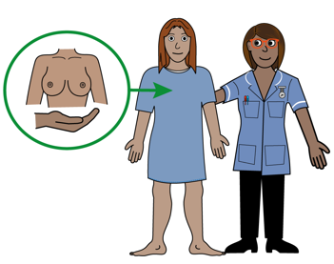 | - غربالگری سرطان پستان و معاینات،
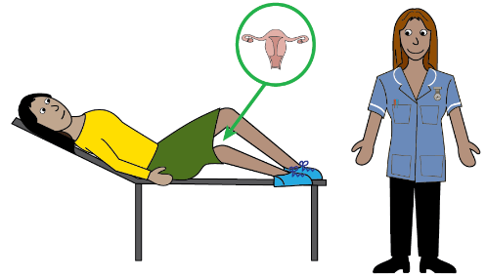 | - قرار ملاقات پزشک و انجام پاپ اسمیر،
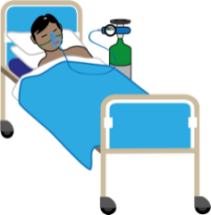 | - بستری شدن در بیمارستان و عمل جراحی.

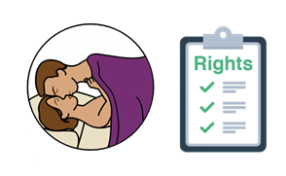 | حق داشتن رابطه جنسی
 | - شما حق دارید انتخاب کنید که به چه کسی عشق بورزید.
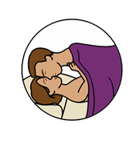 | شما حق دارید رابطه جنسی داشته باشید.
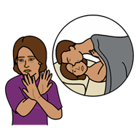 | شما حق دارید به رابطه جنسی نه بگویید.

 | روشهای پیشگیری از بارداری
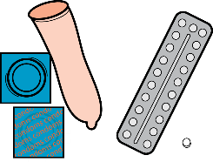 | روشهای پیشگیری از بارداری شامل مواردی است که  می توانید از آنها استفاده کنید یا کارهایی که می توانید  انجام دهید تا از باردارشدن یا بیمار شدن هنگام انجام  رابطه جنسی جلوگیری کنید.  شما حق انتخاب روشهای پیشگیری از بارداری را دارید.  مانند:
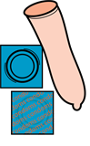 | - کاندوم
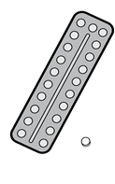 | - قرص های جلوگیری از بارداری
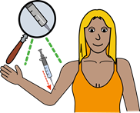 | - کاشت تزریقی

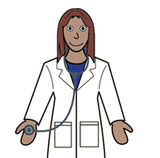 | شما می توانید در مورد گزینه های پیشگیری از بارداری با پزشک خود صحبت کنید.
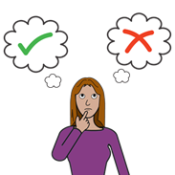 | این انتخاب شماست!

بارداری و انتخاب
اگر باردار شدید، شما حق دارید انتخاب کنید که چه کاری را انجام دهید.
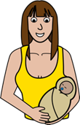 | شما می توانید بچه را به دنیا بیاورید و مادر شوید.
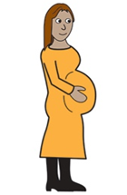 | شما می توانید سقط جنین کنید. این بدان معنی است  که شما به بارداری خود خاتمه می دهید.
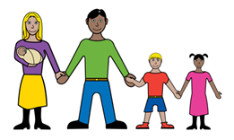 | شما می توانید بچه را به دنیا بیاورید و او را به فرزندخواندگی بسپارید. این بدان معناست که شما نوزاد را به خانواده دیگری می دهید تا از او مراقبت کنند.

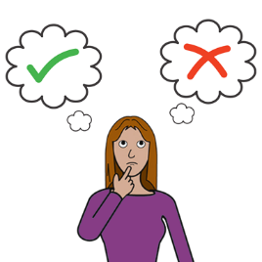  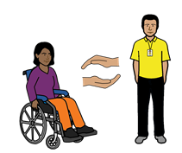 | دولت استرالیا باید:  - از شما حمایت کند تا خودتان در مورد سلامتی و رابطه جنسی تان تصمیم بگیرید.  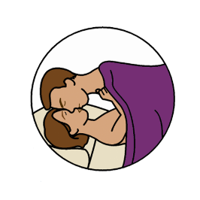  - درباره رابطه جنسی و سلامتی به شما اطلاعات اراِئه دهد.
- مطمئن شود که شما می توانید به خدمات درمانی مورد نیازتان
دسترسی پیدا کنید.
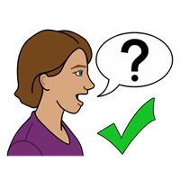 | جهت کسب اطلاعات بیشتر  می توانید با افراد زیر صحبت کنید:
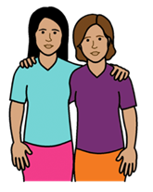 | - یک دوست  - یک عضو خانواده
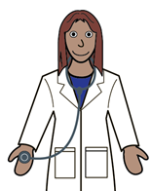  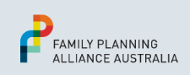 | - یک پزشک  • مرکز خدمات تنظیم خانواده محله خود  به وبگاه زیر بروید: www.familyplanningallianceaustralia.org.au/services
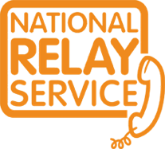 | می توانید از خدمات National Relay service استفاده کنید.  هنگامی که به مرکز خدمات تلفن می زنید  تلفن ۱۸۰۰۵۵۵۶۷۷(1 800 555 677)  TTY ۱۳۳۶۷۷ (133 677)
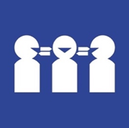 | به مترجم نیاز دارید؟  به شماره ۱۳۱۴۵۰ (131 450) تلفن بزنید.
ا تشکر از شما
چه سازمانی این کتاب را نوشته است؟
Women with Disabilities Australia (زنان توان‌جوی استرالیا) این کتاب را
در سال های 2019-2020 نوشتند.
این کتاب فقط برای آموزش عمومی و کسب اطلاعات است.
حق نشر

© حق نشر
Women with Disabilities Australia (WWDA) Inc. 2020 (زنان توان‌جوی استرالیا)
همه حقوق مالکیت معنوی از جمله حق نشر و حق ثبت اختراع این کتاب متعلق و تحت
گواهینامه شرکت Women with Disabilities Australia (WWDA) Inc. (زنان توان‌جوی استرالیا) می باشد.
با تشکراز پول شما برای نوشتن این کتاب.

طرح ملی بیمه توانجویی مقداری پول برای کمک به ساختن این وبگاه در اختیارWomen with Disabilities Australia (زنان توان جوی استرالیا) گذاشته است.

تصاویر استفاده شده در این کتاب

Easy on the I Images © 2019 Leeds and York Partnership NHS Foundation Trust. با اجازه استفاده شده است . www.easyonthei.nhs.uk

حق نشر نمادهای ارتباط تصویری
© 2019 by Mayer Johnson LLC a Tobii Dynavox company.
با اجازه استفاده شده است. www.tobiidynavox.com
آرم ها. با اجازه استفاده شده اند.

